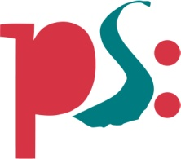  SPERRMERK: 28.10.2016, 12 Uhr | Stadt Pirmasens  Pressemitteilung
Pirmasens, 28.10.2016
Dem Pakt für Pirmasens Vorbildfunktion attestiert
- Rund 200 Haupt- und Ehrenamtliche aus 51 Vereinen, Verbänden und Organisationen fördern unter dem Dach des Pakts für Pirmasens derzeit 30 Projekte und Initiativen für rund 1.100 Kinder und Jugendliche
- Die Bertelsmann Stiftung legt nach zehnmonatiger Begleitung des Pirmasenser Netzwerks zur Verbesserung von Bildungschancen sozial benachteiligter Kinder und Jugendlicher positiven Schlussbericht mit Empfehlungen für weitere Entwicklungsschritte vor

„Der Pakt für Pirmasens ist vorbildlich und hat ein schlüssiges und wirksames Konzept entwickelt, das für andere Städte richtungsweisend sein könnte. Der Pakt arbeitet praxisorientiert und nah an den Familien, ohne Amt zu sein, baut Ängste ab und ermöglicht ein hohes zivilgesellschaftliches Engagement.“ So heißt es im kommunalen Schlussbericht, den das nexus Institut im Auftrag der Bertelsmann Stiftung erstellt hat. Daraus lassen sich nun Empfehlungen für weitere Entwicklungsschritte ableiten. Dem vorausgegangen war eine zehnmonatige Untersuchung im Rahmen ihres Projekts „Synergien vor Ort“, bei der insbesondere die Wirkung auf die unterstützten Kinder, Jugendlichen und Eltern, aber auch auf die Akteure und die Stadt beleuchtet wurden.
Beim Pakt für Pirmasens handelt es sich um ein vor acht Jahren initiiertes Netzwerk, das sich die Verbesserung von Bildungschancen sozial benachteiligter Kinder und Jugendlicher zur Aufgabe gemacht hat – durch schnelle, direkte und unbürokratische Hilfe jenseits herkömmlicher Strukturen. Pirmasens zählt neben Dessau-Roßlau, Hannover, Langenfeld, und der Region Vorpommern-Greifswald zu den von der Bertelsmann Stiftung begleiteten und untersuchten Modellkommunen, die mit neuen Formen der Zusammenarbeit auf den sich ändernden gesellschaftlichen Bedarf reagiert haben.
Download des kommualen Schlussberichts:
http://ars-pr.de/PS/20161028_psp_Schlussbericht.pdf

Ganzheitlicher Ansatz mit flexiblen und flachen Strukturen
Der Pakt für Pirmasens gilt durch seinen ganzheitlichen Ansatz als Paradebeispiel für die gelungene Kooperation von Kommune, Ehrenamt, Akteuren aus Wirtschaft, Kirche und gemeinnützigen Organisationen. Ein wesentlicher Bestandteil des Konzepts ist der runde Tisch mit seinen basisdemokratischen Entscheidungsprozessen. Mit diesem Instrument, das allen Interessierten offen steht, verfügt das Netzwerk über sehr flexible und zugleich flache Strukturen.
„Die Studie der Bertelsmann Stiftung bestätigt uns und dabei in allererster Linie das unermüdliche Mitwirken zahlreicher Ehrenamtlicher, mit dem Pakt auf dem richtigen Weg zu sein“, freut sich Dr. Bernhard Matheis, Oberbürgermeister der Stadt Pirmasens. „Besonders schön zu sehen ist, in welch hohem Maß die Studie auch die positiven Effekte auf die Akteure und ihre Identifikation mit ihrer Stadt betont.“
„Der Pakt für Pirmasens erweist sich als höchst wirkungsvolle Form der Zusammenarbeit, die es schafft, die Kräfte in Pirmasens zu bündeln, zu verstärken und den Kindern, Jugendlichen und ihren Eltern zu Gute kommen zu lassen“, erklärt Alexander Koop, Senior Project Manager bei der Bertelsmann Stiftung. Koop weiter: „Seine Kombination aus öffentlich finanzierter Koordination, dem offenen runden Tisch, der Nutzung von Spendenmitteln und einem hohen Engagement aller Beteiligten kann auch für andere Kommunen und Problemstellungen ein Vorbild sein.“
„Der Pakt für Pirmasens zielt darauf ab, jenseits herkömmlicher Strukturen schnelle, direkte und unbürokratische Hilfe in der Kinder- und Jugendarbeit zu leisten“, unterstreicht Pakt-Koordinatorin Sabine Kober. „Denn kleine Rennboote bewegen sich schneller als ein großer Tanker.“

Hintergrund: „Synergien vor Ort“
Das Projekt „Synergien vor Ort“ (http://www.synergien-vor-ort.de) identifiziert, entwickelt und verbreitet gemeinsam mit Partnern neue Ansätze der Zusammenarbeit zwischen Verwaltung, freien Trägern und Engagierten, um durch eine bessere Zusammenarbeit und Einbeziehung die Wirkung für die Zielgruppen zu verbessern. Die Arbeitsschwerpunkte liegen in den Bereichen der Kinder- und Jugendarbeit, Altenhilfe und Flüchtlingshilfe. Modellkommunen im Projekt sind die Städte Dessau-Roßlau, Hannover, Langenfeld, Primasens sowie der Landkreis Vorpommern-Greifswald.

Hintergrund: Pakt für Pirmasens
In Pirmasens gibt es eine nicht geringe Anzahl von Kindern, denen der Zugang zu gesellschaftlicher Teilhabe und insbesondere Bildung durch die familiären wie sozialen Verhältnisse, in denen sie aufwachsen, erheblich erschwert ist. Der Pakt für Pirmasens (http://www.pirmasens.de/pakt) hat sich auf die Fahnen geschrieben, die Bildungschancen betroffener Kinder und Jugendlicher durch gezielte, individuelle Hilfen zu verbessern und sie auf ihrem Lebensweg zu begleiten. In dem Netzwerk engagieren sich rund 200 Haupt- und Ehrenamtliche aus 51 Vereinen, Verbänden und Organisationen. Derzeit werden in 30 Projekten und Initiativen rund 1.100 Kinder und Jugendliche, darunter auch Flüchtlingskinder, gefördert. Über einen Spendenfonds werden ausgewählte Projekte unterstützt, wo staatliche Förderung ihre Grenzen hat. Im Januar 2008 hatte Oberbürgermeister Dr. Bernhard Matheis den Anstoß für die Gründung des Netzwerkes gegeben, das in Rheinland-Pfalz beispiellos ist.

Ergänzendes zur Stadt Pirmasens
Erste urkundliche Erwähnung fand Pirmasens um 850 als „pirminiseusna“, angelehnt an den Wanderprediger Pirminius. Der als Stadtgründer geltende Landgraf Ludwig IX. errichtete im heutigen Pirmasens die Garnison für ein Grenadierregiment, es folgten 1763 die Stadtrechte. Am südwestlichen Rand des Pfälzerwalds gelegen und grenznah zu Frankreich ist das rund 40.000 Einwohner zählende, rheinland-pfälzische Pirmasens wie Rom auf sieben Hügeln erbaut. In ihrer Blütezeit galt die Stadt als Zentrum der deutschen Schuhindustrie und ist in dieser Branche heute noch wichtiger Dreh- und Angelpunkt; davon zeugen unter anderem der Sitz der Deutschen Schuhfachschule, des International Shoe Competence Centers (ISC) oder der Standort der ältesten Schuhfabrik Europas. Zu den tragenden Wirtschaftsbereichen zählen unter anderem chemische Industrie, Kunststofffertigung, Fördertechnik-Anlagen und Maschinenbau. Pirmasens positioniert sich heute als Einkaufsstadt mit touristischem Anspruch und gut ausgestattetem Messegelände. Seit 1965 wird eine Städtepartnerschaft mit dem französischen Poissy gepflegt. Weitere Informationen sind unter http://www.pirmasens.de erhältlich.

Hintergrund zur Bertelsmann Stiftung
Die Bertelsmann Stiftung setzt sich für eine gerechte Teilhabe aller am gesellschaftlichen Leben ein. Sie will Bildung verbessern, Demokratie gestalten, Gesellschaft entwickeln, Gesundheit aktivieren, Kultur leben und Wirtschaft stärken. Durch ihr Engagement möchte sie alle Bürgerinnen und Bürger ermutigen, sich für das Gemeinwohl einzusetzen. Die 1977 von Reinhard Mohn gegründete, gemeinnützige Einrichtung hält die Mehrheit der Kapitalanteile der Bertelsmann SE & Co. KGaA. Die Bertelsmann Stiftung arbeitet operativ und ist unabhängig vom Unternehmen sowie parteipolitisch neutral. Weitere Informationen sind unter http://www.bertelsmann-stiftung.de erhältlich.
20161028_psp

Begleitendes Bildmaterial:
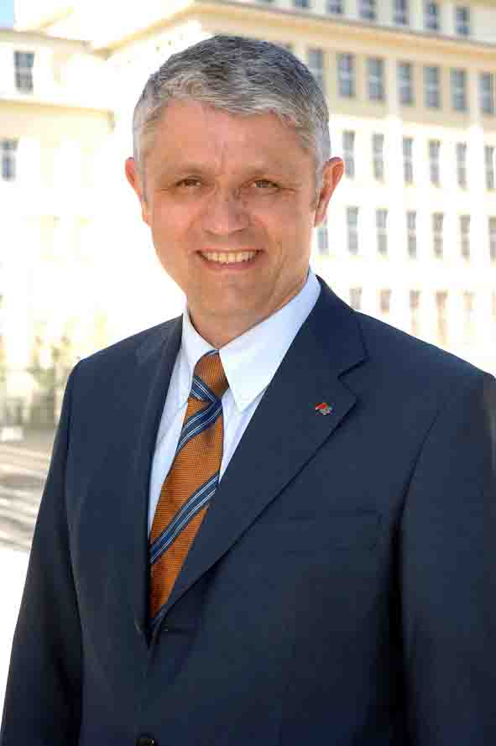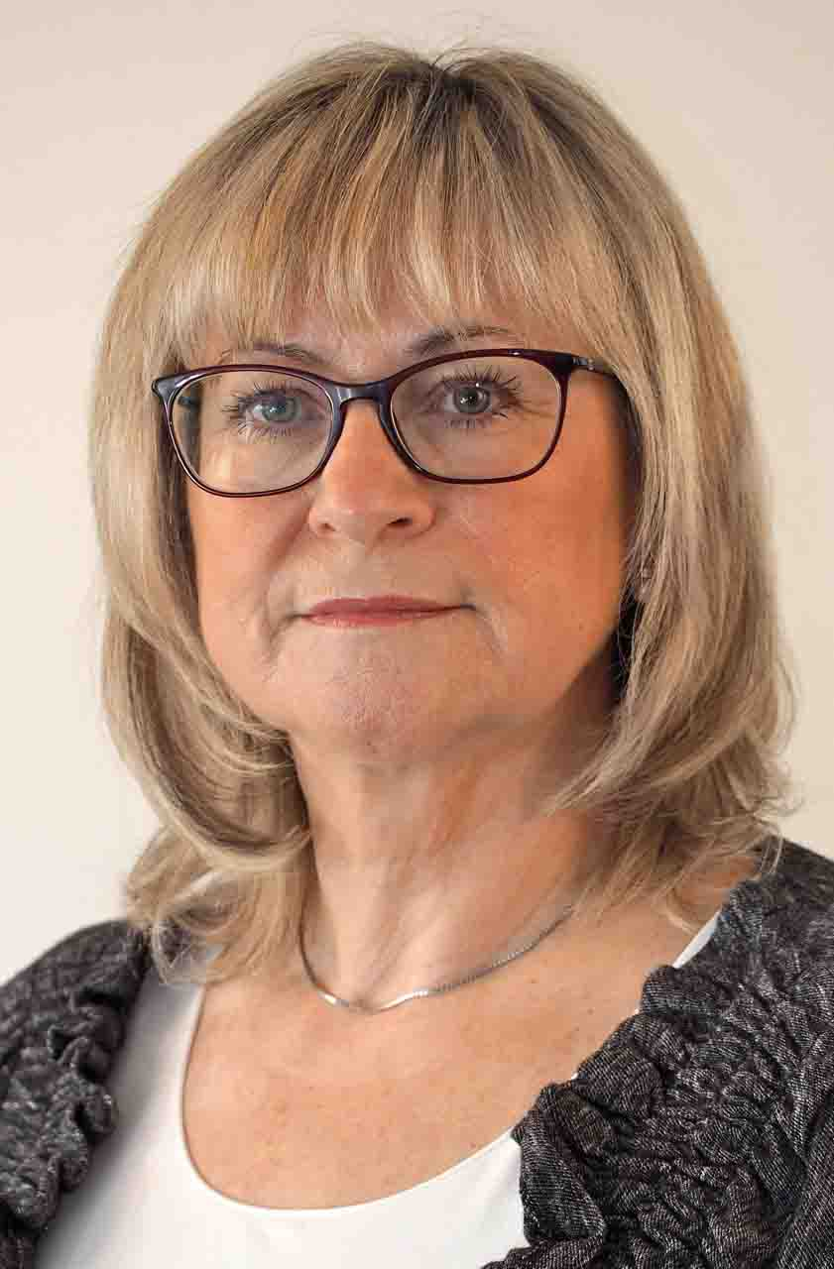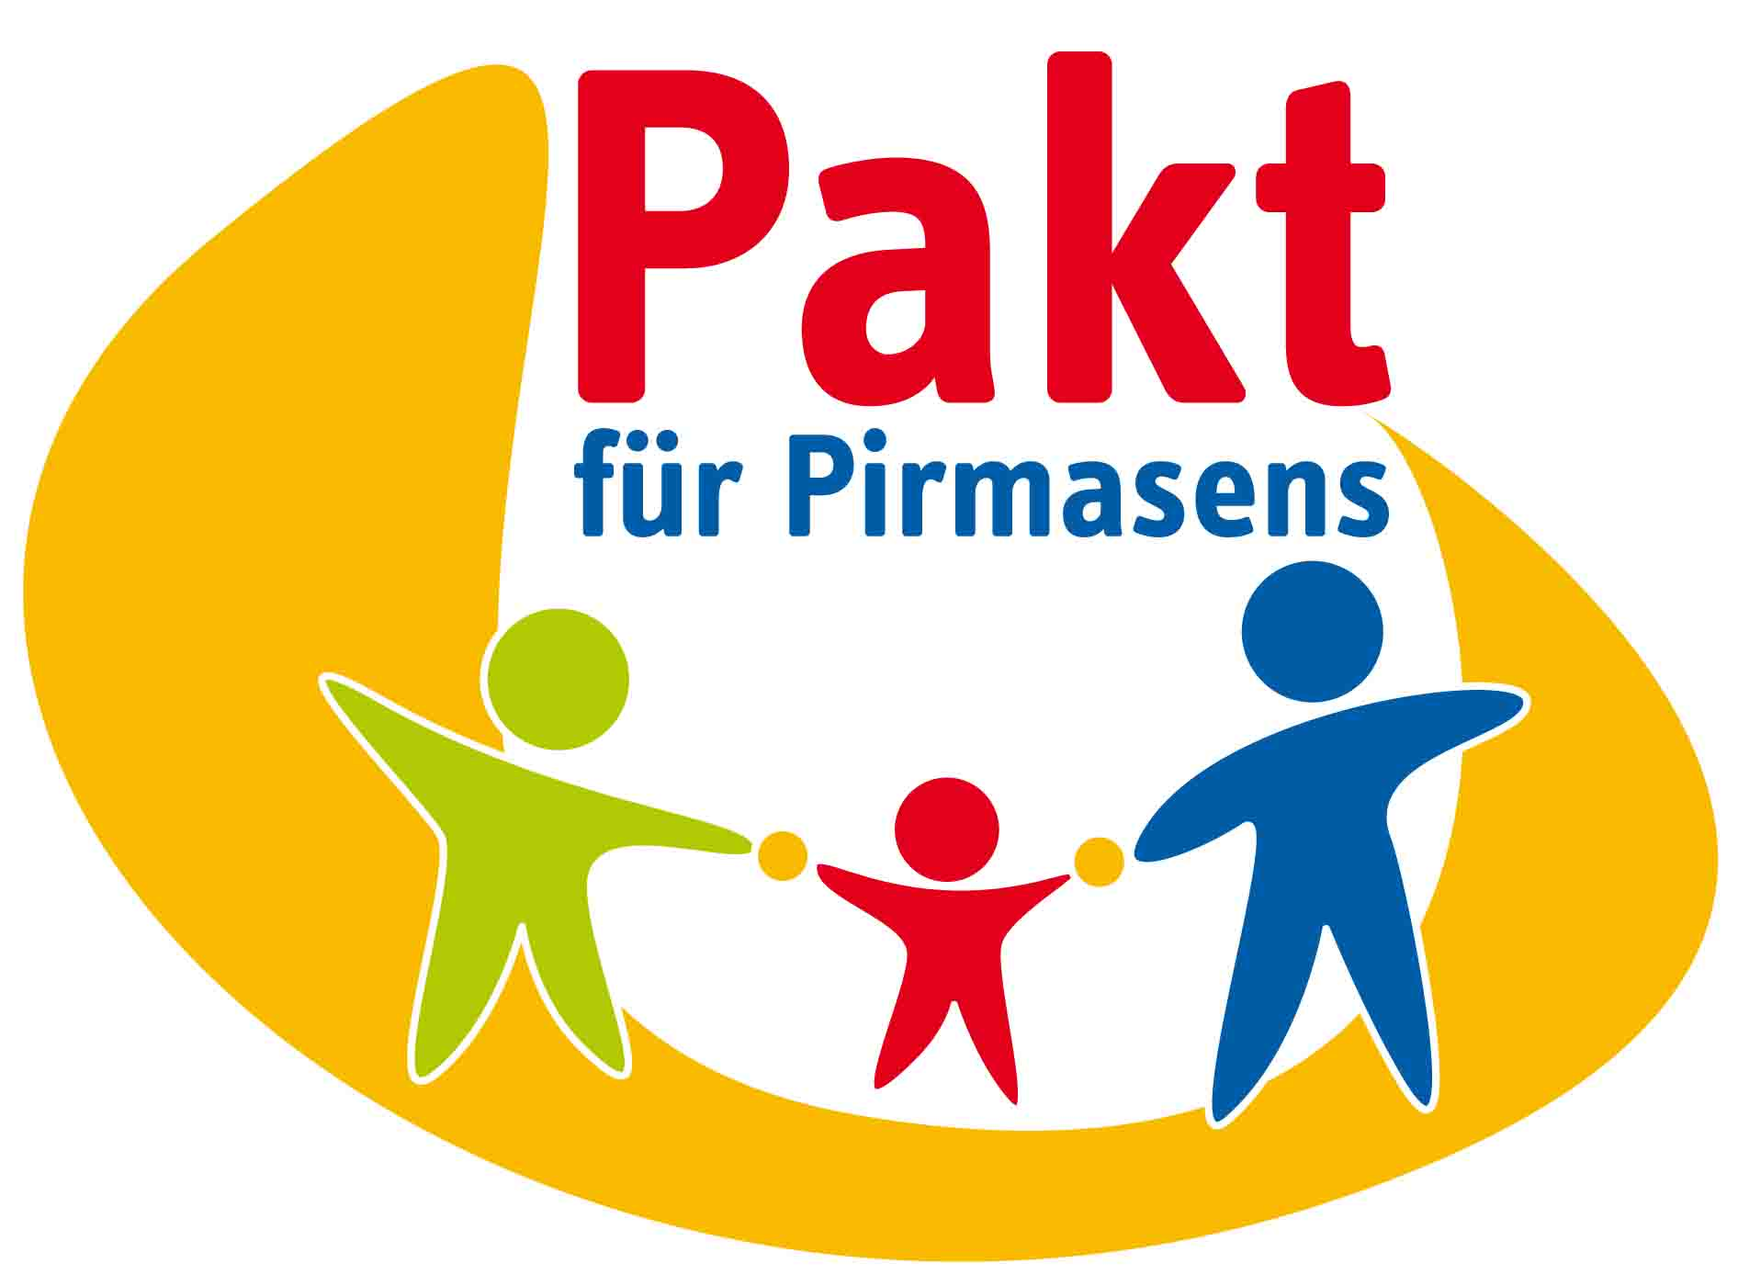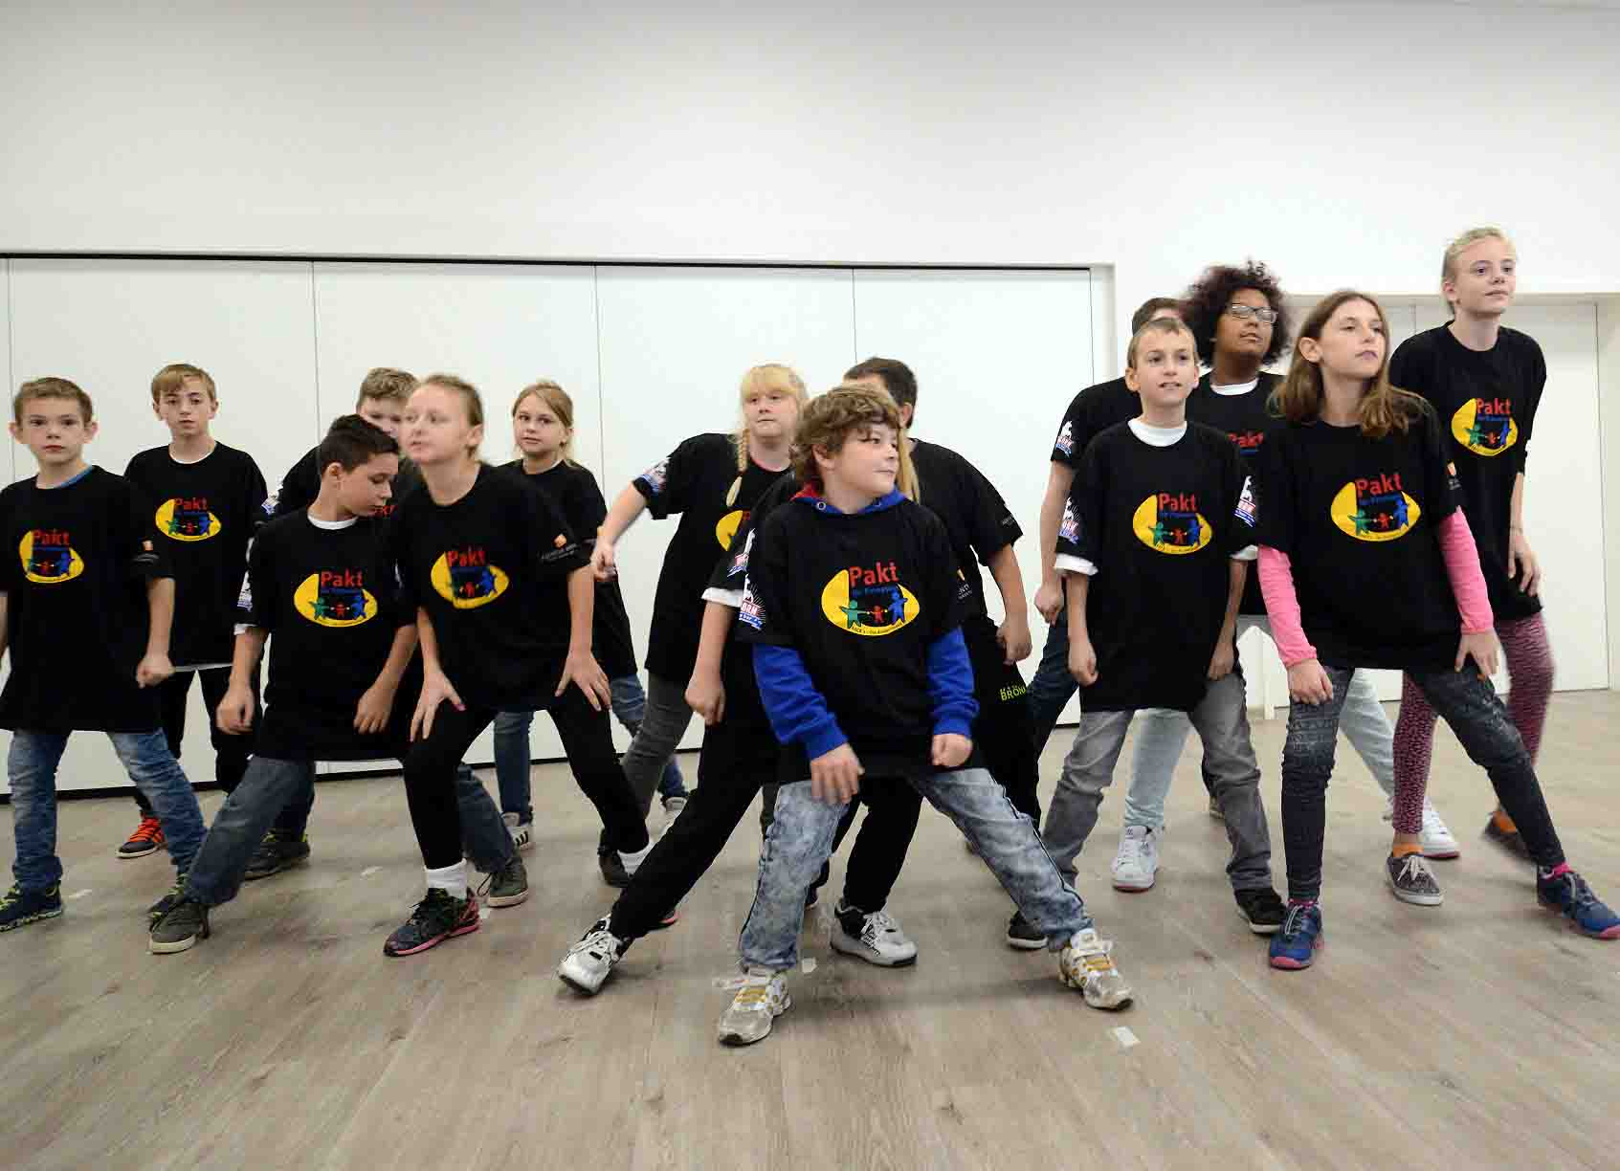
Dr. Bernhard Matheis, Sabine Kober, Alexander Koop, Senior Logo / Pakt für Bei den betreuten
Oberbürgermeister der Pakt-Koordinatorin Project Manager bei der Pirmasens Angeboten der
Stadt Pirmasens Bertelsmann Stiftung Pack’s-Freizeiten
sind die Kinder und
Jugendlichen mit
Begeisterung dabei
[ Download unter http://ars-pr.de/presse/20161028_psp ]

Pressekontakte:
Stadtverwaltung Pirmasens ars publicandi Gesellschaft für
Maximilian Zwick Marketing und Öffentlichkeitsarbeit mbH
Leiter der Pressestelle Martina Overmann
Rathaus am Exerzierplatz Schulstraße 28
D-66953 Pirmasens D-66976 Rodalben
Telefon: +49(0)6331/84-2222 Telefon: +49(0)6331/5543-13
Telefax: +49(0)6331/84-2286 Telefax: +49(0)6331/5543-43
presse@pirmasens.de MOvermann@ars-pr.de
http://www.pirmasens.de http://www.ars-pr.de

Bertelsmann Stiftung
Alexander Koop Telefon: +49(0)5241/81-81377
Senior Project Manager Telefax: +49(0)5241/81-681377
Programm Zukunft der Zivilgesellschaft Mobile: +49(0)1737451117
Carl-Bertelsmann-Straße 256 alexander.koop@bertelsmann-stiftung.de
D-33311 Gütersloh http://www.bertelsmann-stiftung.de
http://www.synergien-vor-ort.de

